Exercícios extra de Excel
Exercício Extra 1
- Copia os seguintes dados para uma folha de cálculo
João,234345678,Rua da Liberdade nº34,Tavira
Ana,281234987,Rua das Flores nº2,Olhão
Carlos,283123987,Avenida dos Bombeiros nº12,Faro

- Vamos agora fazer com que os dados fiquem em colunas diferentes
- Carrega na primeira célula com texto e carrega no Ctrl + Shift + Seta para baixo (desta forma selecionas a informação)

- De seguida vamos ao separador Dados e escolhemos a opção texto para colunas.

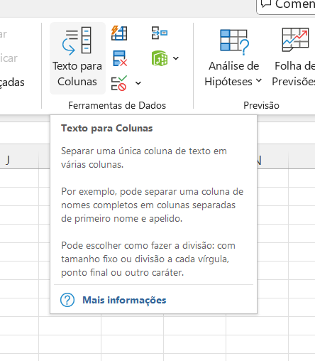
- Siga os passos seguintes até conseguir separar o texto em colunas

Exercício Extra 2
- Copie os seguintes dados para uma folha de cálculo nova e insira uma caixa de verificação na coluna B

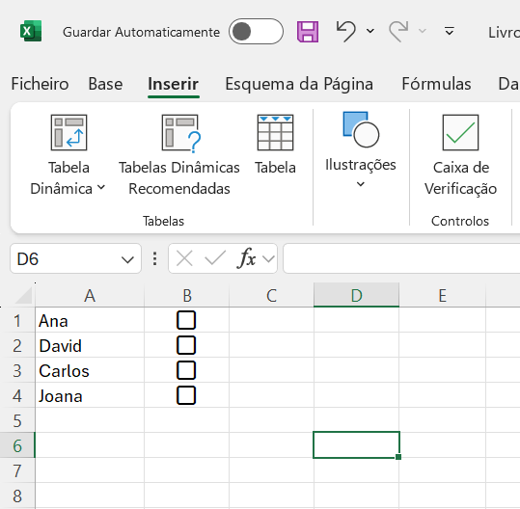

Exercício Extra 3

Sabias que é possível copiar dados de uma tabela num documento PDF para uma folha de Excel, sem que os mesmos fiquem desformatados?
Procura na internet um documento em formato PDF que contenha uma tabela.
Copia essa informação para uma folha dentro do livro que criaste anteriormente.

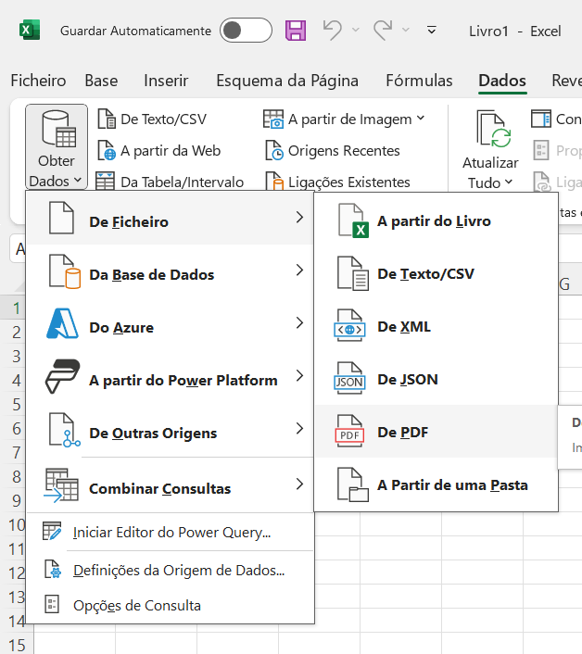

Nota: No final, se quiser pode ser optar por transformar a tabela num intervalo de dados normal (ver imagem abaixo)

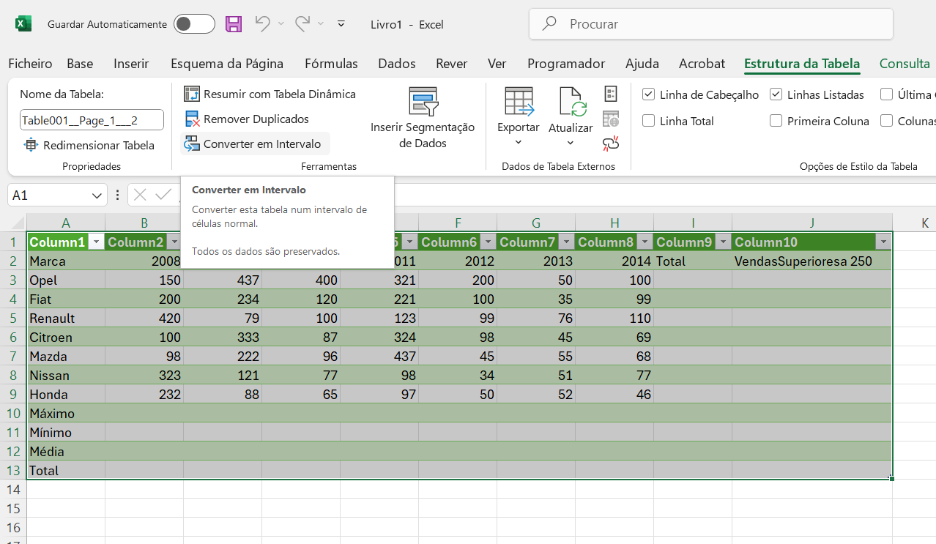

Exercício Extra 4

Abra, por exemplo, o ficheiro relativo ao exercício 8. Vamos agora fixar a primeira linha e a primeira coluna da folha de cálculo. Isso é feito no separado VER

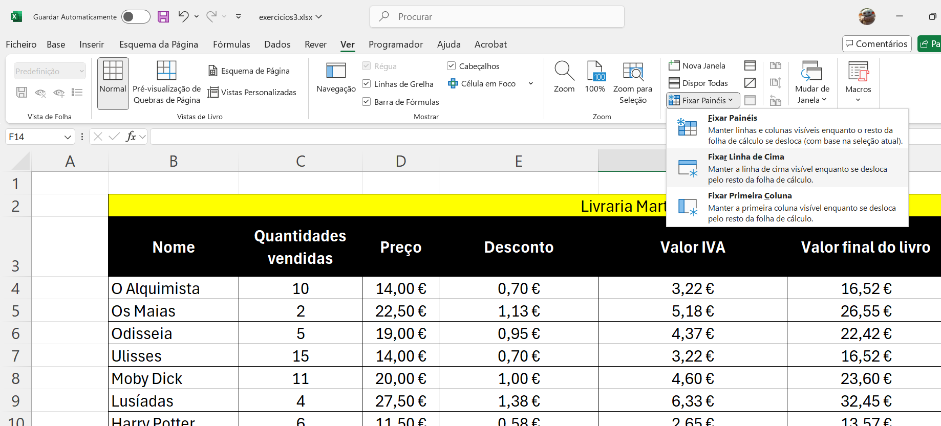

*Selecione a linha que está diretamente abaixo da última linha que deseja fixar. Ex: Se quiser fixar as três primeiras linhas, selecione a quarta linha.

Exercício Extra 5

Ativida o Copilot (ferramenta de IA) e cria um gráfico na tua folha de Excel.
Ex: cria um gráfico circular com descrição e quantidade (nota: seleciona os dados primeiro)

Exercício Extra 6
Explore a Formatação condicional – Escala de cores. Nota: Repare que pode sempre editar a regra e alterar o ponto intermédio.
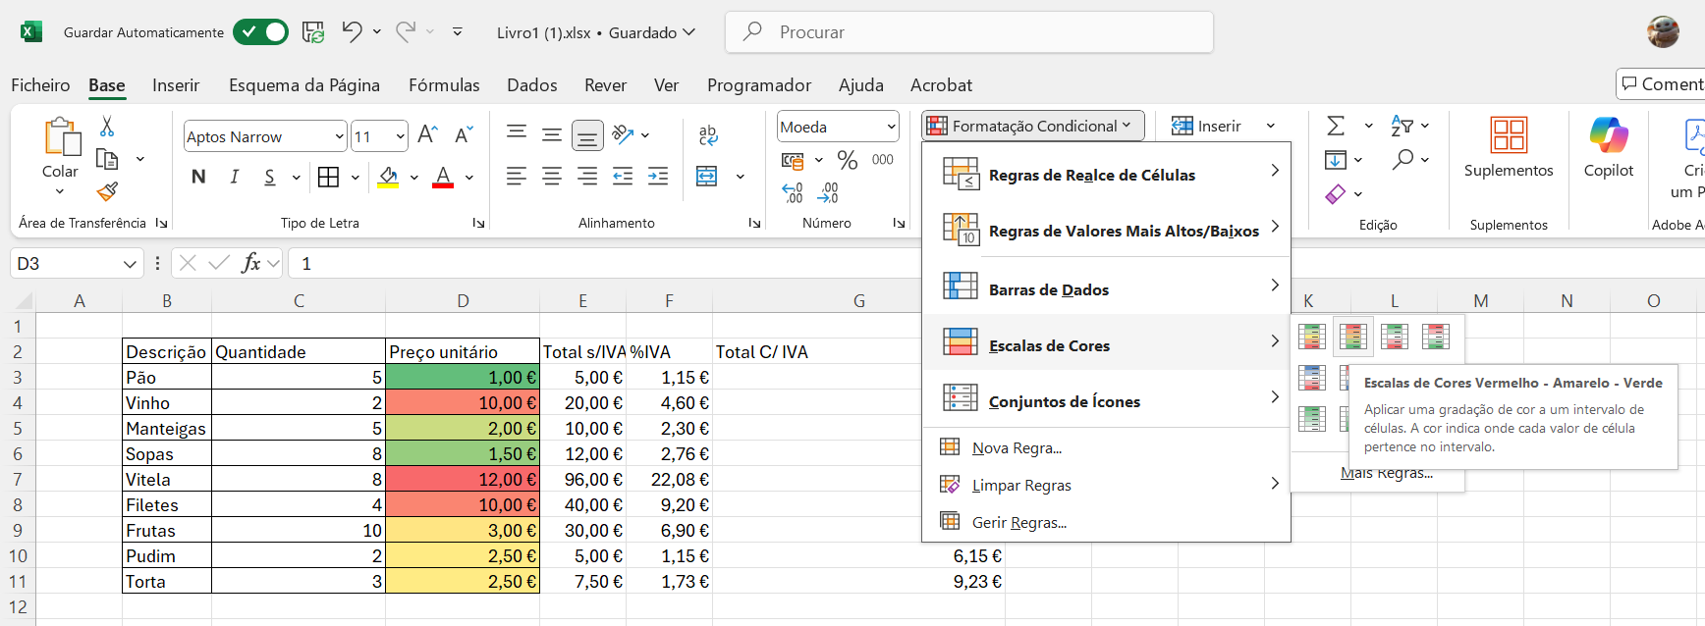

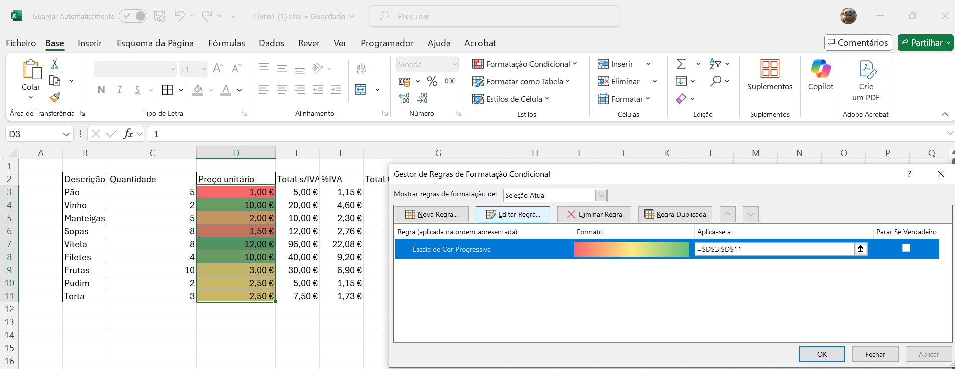

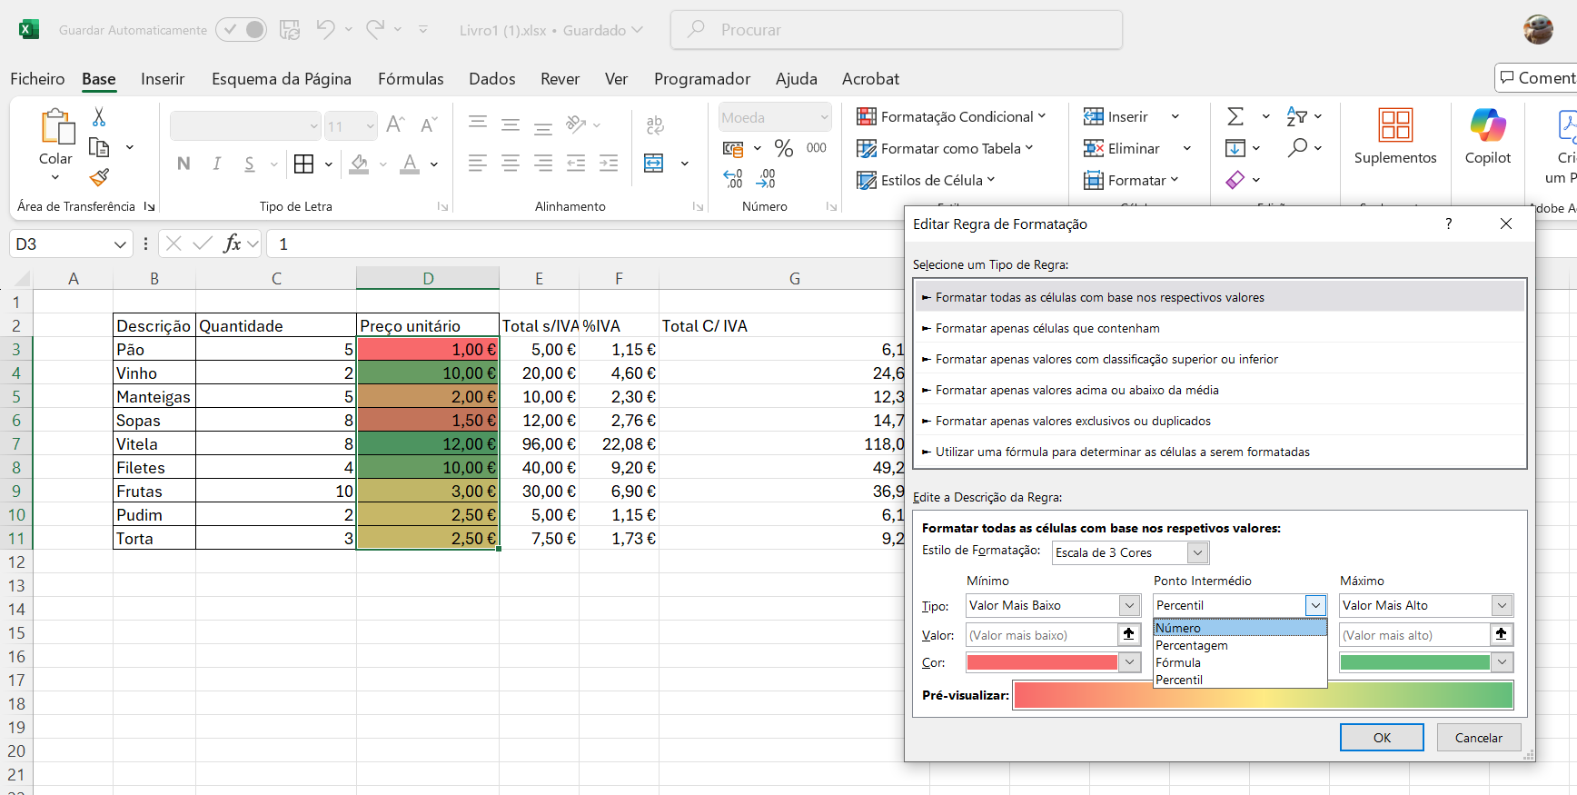

Exercício Extra 7
Vamos explorar a opção de proteger a edição de dados em determinadas células ou na folha, permitindo primeiro a edição em determinadas células (Permitir a Edição de Intervalos).
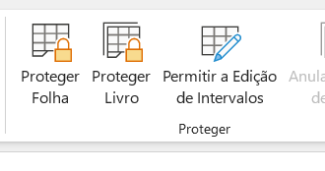
Exercício Extra 8

Conclusão automática Excel: para que serve?
Copie a seguinte tabela para uma folha de Excel. Vamos agora preencher apenas a primeira célula da data e da hora. Dados – Conclusão Automática
Chegada | Data | Hora
01/11/2024 - 12:33
03/11/2024 - 14:55
04/04/2024 - 19:43
05/11/2024 - 18:00
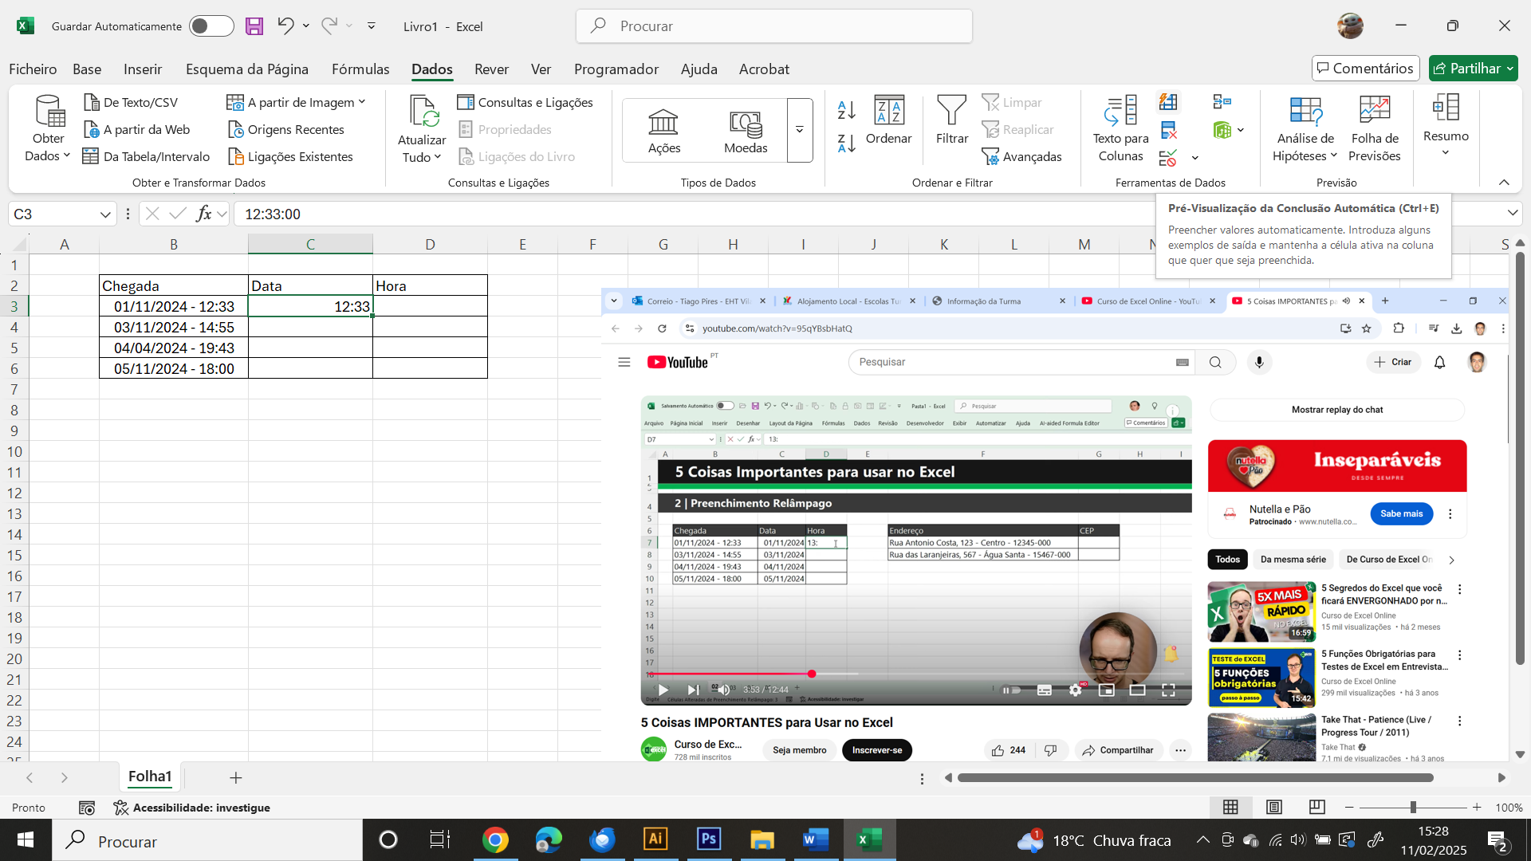

Experimente agora com esta tabela (o objetivo é preencher de forma rápida o primeiro e último nome, em cada coluna):
 | Primeiro Nome | Último Nome
Tiago Marques
Ana Matias
Rita Martins

Exercício Extra 9
Copie a seguinte tabela e escolha a opção: Formatar como tabela
Local de produção | Quantidade
Lisboa | 200
Porto | 100
Lisboa | 75
Faro | 35
Évora | 30
Porto | 70
Lisboa | 400

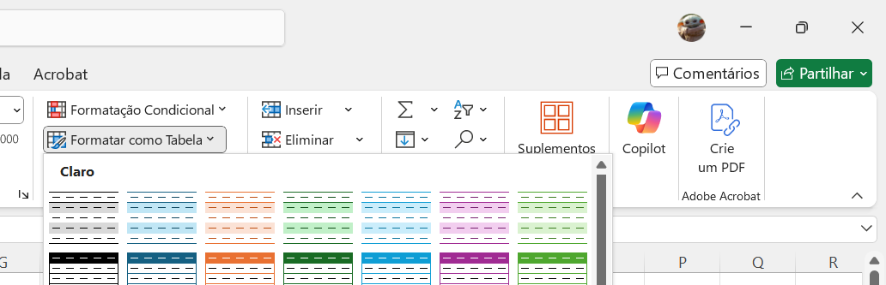

De seguida, selecione a sua tabela de dados utilize a segmentação de dados para filtrar visualmente informação da tabela.

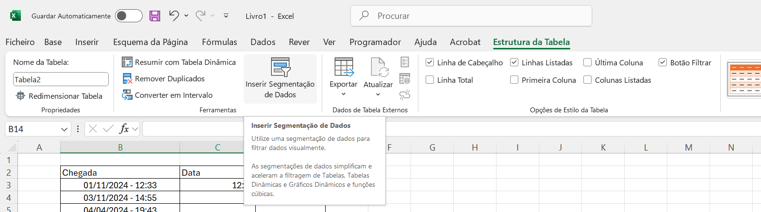

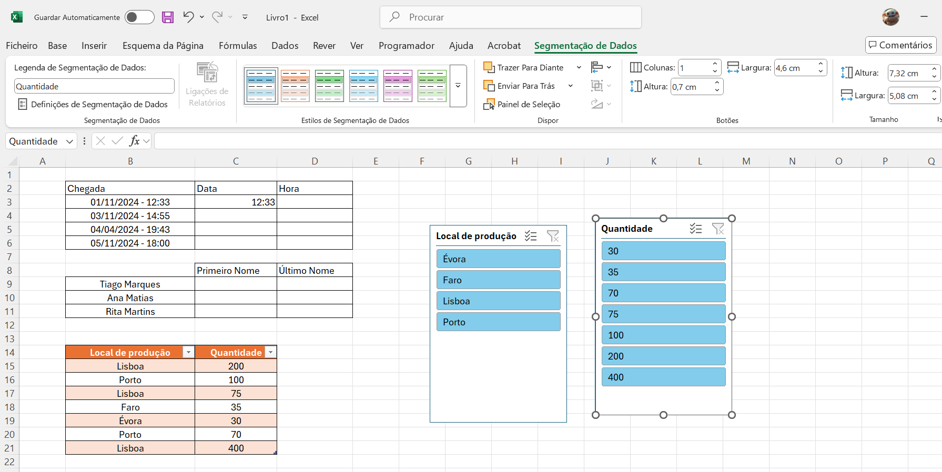

Exercício Extra 10

Função SOMA.SE
Copie os seguintes dados para uma nova folha de cálculo. Vamos agora achar o total por cidade, utilizando a função SOMA.SE
Cidade | Vendas |  | Total por cidade
Faro | 400,00 € |  | Faro
Lisboa | 600,00 € |  | Lisboa
Tavira | 800,00 € |  | Tavira
Olhão | 750,00 € |  | Olhão
Tavira | 200,00 € |  | Loulé
Faro | 450,00 €
Olhão | 550,00 €
Loulé | 350,00 €

Saber mais sobre Excel
Curso de Excel Online
https://www.youtube.com/@cursodeexcelonline/videos

